Primera Entrega del Proyecto Integrador

Presentado por:
Daniel Aguilar Castro
Eduar Mauricio Mendez Mendez
Frank Kenner Olmos Prada
Jenny Catherine Herrera Garzon

Profesor:
Sergio Enrique Vargas Pedraza

23 Octubre de 2025


Universidad Nacional de Colombia
Facultad de Ingeniería
Departamento de Ingeniería de Sistemas e Industrial
Sistemas de Información
2025 - II

Abstract—
Este documento presenta la primera entrega del proyecto integrador para la asignatura de Sistemas de Información. Se analiza la empresa Masacotta, un emprendimiento artesanal enfocado en la fabricación de cerámica. Se describen sus procesos actuales, las necesidades detectadas y se proponen los requerimientos funcionales y no funcionales para el desarrollo de un Sistema de Inventario y Ventas, cuyo objetivo principal es mejorar el control de existencias, la gestión de ventas y la centralización de datos críticos para la operación.
Keywords— Inventario, Ventas, Artesanías, Sistema de Información, Microempresa, Producción Artesanal.

I. INTRODUCCIÓN
Masacotta es un estudio cerámico ubicado en Medellín, dedicado a la fabricación artesanal de productos decorativos y utilitarios. Como microempresa, enfrenta desafíos relacionados con el control manual del inventario, la gestión de ventas y la planificación de producción. Actualmente utiliza libretas físicas y hojas de cálculo, lo que genera errores, demoras y pérdida de información. Este proyecto propone el diseño e implementación de un sistema local que automatice los procesos de inventario y ventas.

II. DESCRIPCIÓN DE LA EMPRESA

A. Nombre, sector y tamaño
Nombre: Masacotta – Estudio Cerámico
Sector: Artesanía en cerámica / Manufactura artesanal
Tamaño: Microempresa
Ubicación: Medellín

B. Procesos principales del negocio
- Gestión de Diseño y Desarrollo de Producto: Creación de nuevos diseños, selección de materiales y estandarización de técnicas.
- Planificación y Gestión de Producción: Conversión de la demanda en planes concretos de producción.
- Gestión de Compras e Inventario de Materias Primas: Cotización, compra y control de materiales.
- Proceso de Fabricación Artesanal: Transformación manual de materias primas en productos terminados.
- Gestión de Ventas y Atención al Cliente: Captación del cliente, registro de pedidos y atención.
- Gestión de Logística y Envíos: Empaque, coordinación con transportadoras y seguimiento de entregas.
- Gestión Financiera y Contable: Registro financiero y generación de reportes.
- Gestión de Recursos Humanos: Administración del personal.

C. Organigrama básico
Masacotta opera con un equipo reducido y multifuncional que cubre áreas de producción, marketing, ventas, finanzas y compras.
- Maestro Artesano: Lidera la producción y diseño.
- Ayudantes: Apoyan la producción y preparación de materiales.
- Responsable de Marketing Digital: Gestiona redes y contenido.
- Gestor de Ventas: Atiende clientes y gestiona pedidos.
- Responsable de Finanzas: Maneja contabilidad y reportes.
- Encargado de Compras: Administra proveedores y materiales.
La estructura organizacional de Masacotta es simple y está basada en roles multifuncionales que apoyan simultáneamente producción, ventas y gestión operativa. La Fig. 1 presenta el organigrama general de la empresa, destacando los cargos clave y su relación jerárquica.
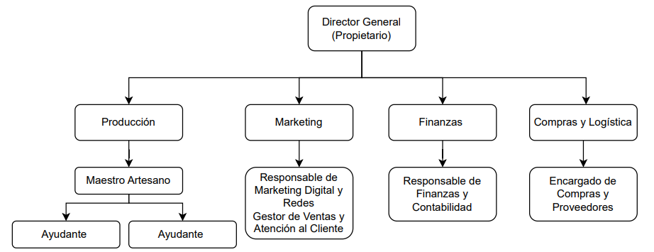
Fig. 1. Organigrama de la empresa de artesanías Masacotta

III. IDENTIFICACIÓN DE LA NECESIDAD

A. Problemas detectados
- Falta de sistema integrado de inventario.
- Registros desorganizados de ventas.
- Cálculo manual de costos.
- No existe relación entre demanda y capacidad productiva.

B. Procesos actuales
Actualmente, los procesos operativos se ejecutan de forma completamente manual, lo que incrementa el riesgo de errores en inventarios y tiempos de respuesta. La Fig. 2 ilustra el flujo de trabajo vigente desde la recepción del pedido hasta el registro final en Excel.

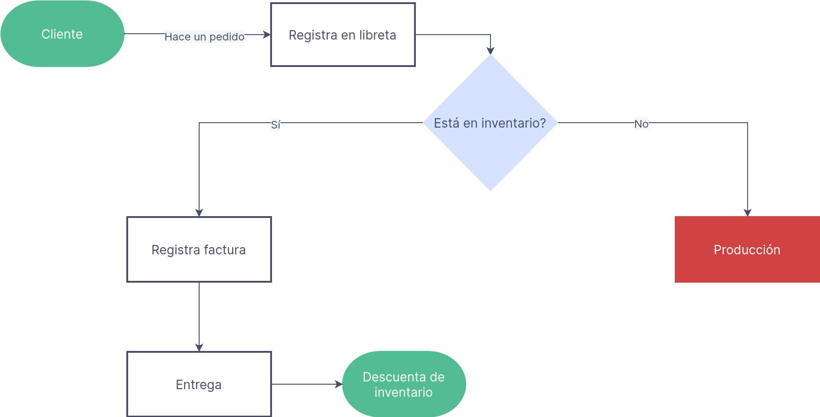

Fig. 2. Diagrama de flujo actual

C. Narración de los procesos actuales
- Pedido: Un cliente expresa su deseo de adquirir un producto.
- Registro en el cuaderno: Se anota el pedido en una libreta física.
- Verificación de inventario manual: Se revisa el stock disponible.
- Producción si no hay stock: Si no existe el producto, se fabrica.
- Entrega: Se envía el producto mediante una empresa de envíos.
- Actualización Excel costos: Se registran ganancias y gastos en una hoja de Excel.

D. Stakeholders
- Propietaria: María Isabel Aguilar
- Clientes
- Proveedores
- Colaboradores

Nota aclaratoria:

A partir del levantamiento de requerimientos realizado, se definió que el alcance del presente proyecto se limitará exclusivamente a los procesos de inventario y ventas.
Si bien la empresa cuenta con otras áreas funcionales (como producción, compras y contabilidad), estas no serán objeto de desarrollo dentro del sistema propuesto.
La decisión responde a la necesidad de acotar el proyecto a los módulos más críticos

IV. REQUERIMIENTOS DEL SISTEMA

A. Requerimientos funcionales
- RF-01. Registro de productos terminados. El usuario con rol administrador podrá registrar, consultar, modificar y eliminar productos terminados, incluyendo los campos: nombre, precio unitario, stock actual y stock mínimo permitido.
- RF-02. Control de movimientos de inventario (IN/OUT). El sistema permitirá registrar movimientos de entrada (IN) por ajustes y movimientos de salida (OUT) generados automáticamente al realizar una venta o por ajustes.
- RF-03. Generación de alertas de stock bajo. El sistema notificará al usuario cuando el stock actual de un producto sea inferior al stock mínimo establecido.
- RF-04. Consulta rápida de productos. El usuario podrá realizar búsquedas por nombre o identificador (ID) para visualizar la información del producto de manera inmediata.
- RF-05. Registro y gestión de clientes. El usuario con rol vendedor podrá registrar nuevos clientes o seleccionar clientes existentes al momento de realizar una venta.
- RF-06. Registro de ventas. El sistema permitirá registrar una venta detallando los productos vendidos, cantidades, precios unitarios y valor total de la transacción.
- RF-07. Generación de comprobante de venta (nota de venta). El sistema generará de forma automática un documento en formato PDF con los datos del cliente, los productos vendidos y los totales correspondientes.

- RF-08. Integración con inventario. Cada venta confirmada generará automáticamente movimientos de inventario tipo OUT, actualizando el stock actual de los productos involucrados.

B. Requerimientos no funcionales
- RNF-01. Plataforma de ejecución. La aplicación se ejecutará de forma local web en sistemas operativos Windows o Linux, utilizando Python (framework Django) y una base de datos SQLite.
- RNF-02. Rendimiento. Las operaciones de creación, lectura, actualización y eliminación (CRUD) deberán ejecutarse en menos de 300 milisegundos, y la generación del documento PDF en un tiempo máximo de 2 segundos.
- RNF-03. Confiabilidad. Todas las operaciones críticas (registro de ventas y movimientos de inventario) se realizarán mediante transacciones atómicas, garantizando la integridad de los datos ante fallos o interrupciones.
- RNF-04. Seguridad. El acceso al sistema estará restringido al equipo local, evitando el uso remoto o por múltiples usuarios concurrentes.

- RNF-05. Mantenibilidad. El sistema deberá estar estructurado en módulos independientes, con servicios y funciones documentadas, facilitando la comprensión y futuras actualizaciones del código.
- RNF-06. Usabilidad. La interfaz gráfica deberá ser intuitiva, de fácil navegación y con mensajes claros para el usuario final

C. Priorización de funcionalidades
- Gestión de inventario.
- Alertas de stock.
- Registro de clientes.
- Registro de ventas.
- Generación de PDF.
- Integración con inventario.

D. Restricciones técnicas
Uso exclusivo de tecnologías gratuitas: React, Django, SQLite.
Aplicación sin conexión a Internet.

E. Usuarios y roles
- Administrador: Acceso total.
- Vendedor: Inventario en consulta, clientes, ventas y PDFs.

V. ANÁLISIS DE INFORMACIÓN

A. KPIs
- Ventas del mes (unidades y valor).
- Productos bajo stock.

B. Decisiones basadas en datos
- Reposición de inventario.
- Identificación de productos con baja rotación.

C. Reportes requeridos
- Inventario actualizado.
- Ventas por período.
- Ventas por cliente.

D. Fuentes de datos
- Excel existente.
- Cuadernos físicos.
- Catálogo de productos.

VI. ALCANCE DEL MÓDULO PROPUESTO

A. Módulo seleccionado
Sistema de Inventario y Ventas.

B. Justificación
- Control crítico del stock.
- Centralización de información.
- Impacto directo en ventas y disponibilidad.
- Base para módulos futuros.

C. Objetivos específicos
- Reducir tiempos manuales en ≥30%.
- Reducir errores de stock ≥50%.
- Disminuir quiebres de inventario.
- Garantizar datos persistentes.

D. Criterios de éxito
- Control correcto del inventario.
- Actualización automática del stock.
- Sin inconsistencias entre ventas e inventario.
- Alertas funcionales.

E. Procesos con el nuevo sistema

Con la implementación del sistema de inventario y ventas, se espera reducir la carga manual y mejorar la trazabilidad del proceso. En la Fig. 3 se presenta el flujo actualizado que integra la automatización del registro de ventas y la actualización del inventario.

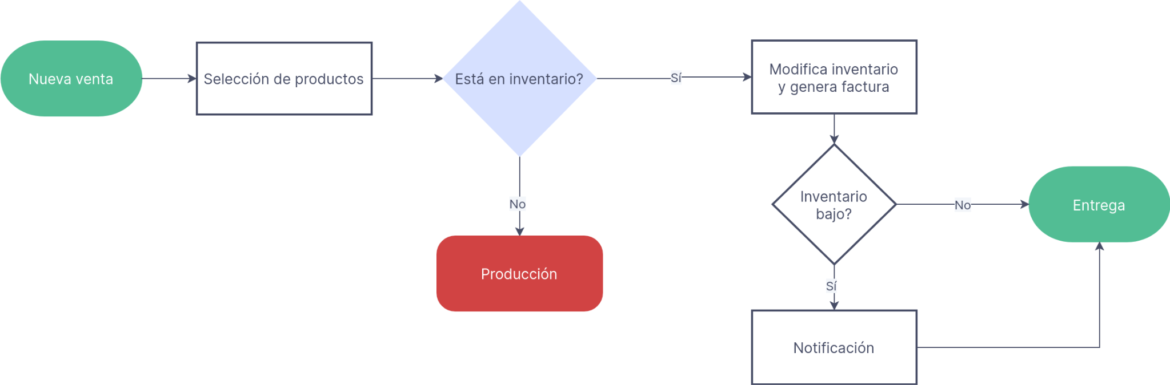
Fig. 3. Diagrama de flujo con la implementación del sistema

VII. CONCLUSIONES
El diagnóstico evidencia que Masacotta requiere un sistema que centralice y automatice sus procesos críticos. La solución propuesta permitirá mejorar la eficiencia operativa, reducir errores y permitir la toma de decisiones basada en datos. Este MVP constituye la primera fase para un sistema integral de gestión empresarial adaptable al crecimiento futuro de la empresa.

